CF108
Yamaha MT-09

Kit pro levou stranu |  |  |  |  | Kit pro pravou stranu
ID | Popis | Kat.č. | ks |  | ID | Popis | Kat.č. | ks
1 | Rám |  | 1 |  | 1 | Rám |  | 1
2 | Šroub M10x120x1.25mm | 895 | 1 |  | 2 | Šroub M10x110x1.25mm | 928 | 1
3 | Slider adaptér d=40mm | 317 | 1 |  | 3 | Slider adaptér d=40mm | 317 | 1
4 | Podložka M10 plochá | 804 | 1 |  | 4 | Podložka M10 plochá | 804 | 1
5 | Dural. váleček d=13mm | 1127 | 1 |  | 5 | Dural. váleček d=5mm | 168 | 1
6 | Samojistná matice M10 | 810 | 1 |  | 6 | Samojistná matice M10 | 810 | 1
7 | Šroub M6x25mm | 877 | 3 |  | 7 | Šroub M6x25mm | 877 | 3
8 | Šroub M4x16mm | 876 | 2 |  | 8 | Šroub M4x16mm | 876 | 2
9 | SL01- K |  | 1 |  | 9 | SL01- K |  | 1
10 | CapSL-Y |  | 1 |  | 10 | CapSL-Y |  | 1
11 | Samolepka RDmoto |  | 1 |  | 11 | Samolepka RDmoto |  | 1
 |  |  |  |  | 12 | Tyčka 10x 300x30x30mm |  | 1

Doporučujeme použít středně silné lepidlo na závity.

Instrukce (pro montáž pravé i levé strany stejné):

- Demontujte původní šroub z horní části rámu.
- Připravte si Slider adaptér (ID.3),šroub(ID.2) a dural váleček(ID5), dle strany mota.
- Přichyťte horní část šroubem M10 (ID2).
- Demontujte původní šroub ze spodní části rámu.
- Prostrčte skrz tyčku(ID12), nasaďte zadní část rámu a přišroubujte pomocí podložek M10(ID4) a matic (ID.6).
- Na konec vše dotáhněte a pomocí šroubů (ID.7) připevněte Slider a pomocí šroubů (ID.8) destičku.
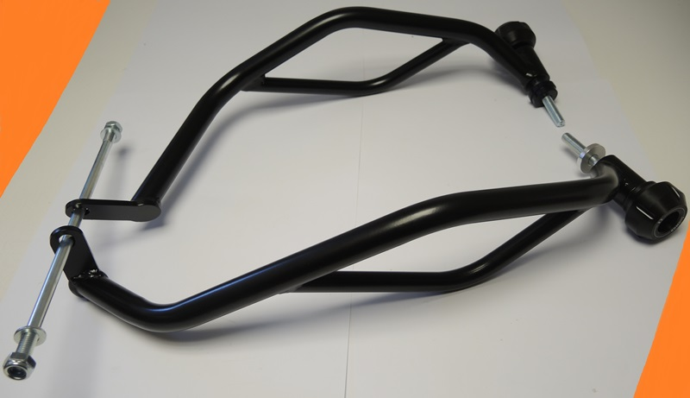
ID.5 - L

Tyčka ID.12 + matice samojistná M10 ID.6 + podložky M10 ID.4
ID.5 - P

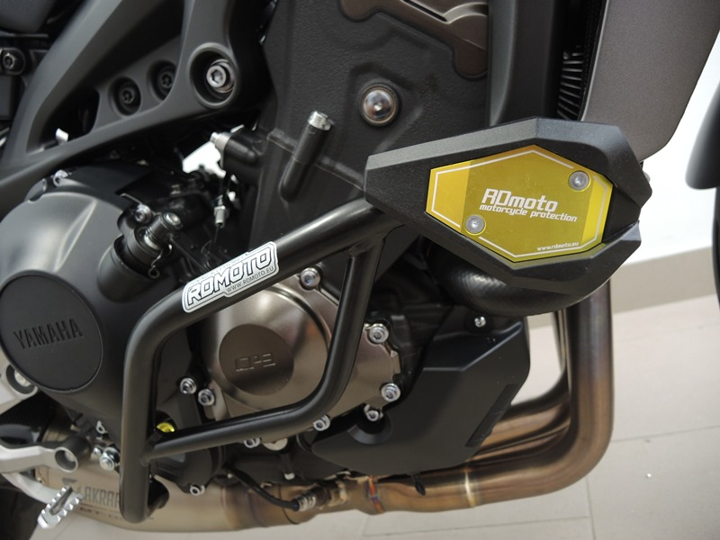

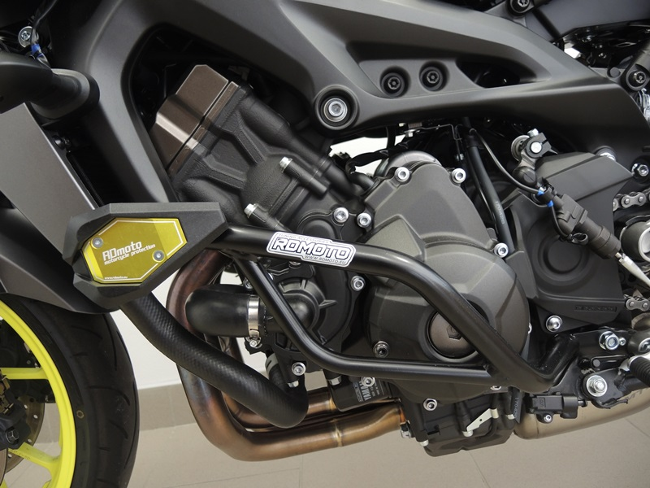
9
13,11,12
10
Origin.bolt
Original bolt. Rear place.

